Struktur table :

1. **Table daftar_toko**

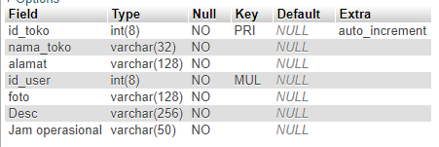

1. **Table keranjang**

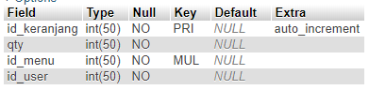

1. **Table komentar**

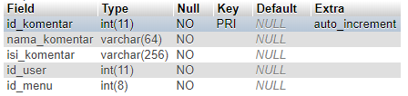

1. **Table menu**

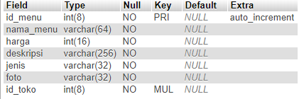

1. **Table user**

